МУНИЦИПАЛЬНОЕ БЮДЖЕТНОЕ ДОШКОЛЬНОЕ ОБРАЗОВАТЕЛЬНОЕ УЧРЕЖДЕНИЕ КОМБИНИРОВАННОГО ВИДА ДЕТСКИЙ САД №21 «РЯБИНКА»

**Конспект НОД «Водопад»**

**(подготовительная к школе группа)**

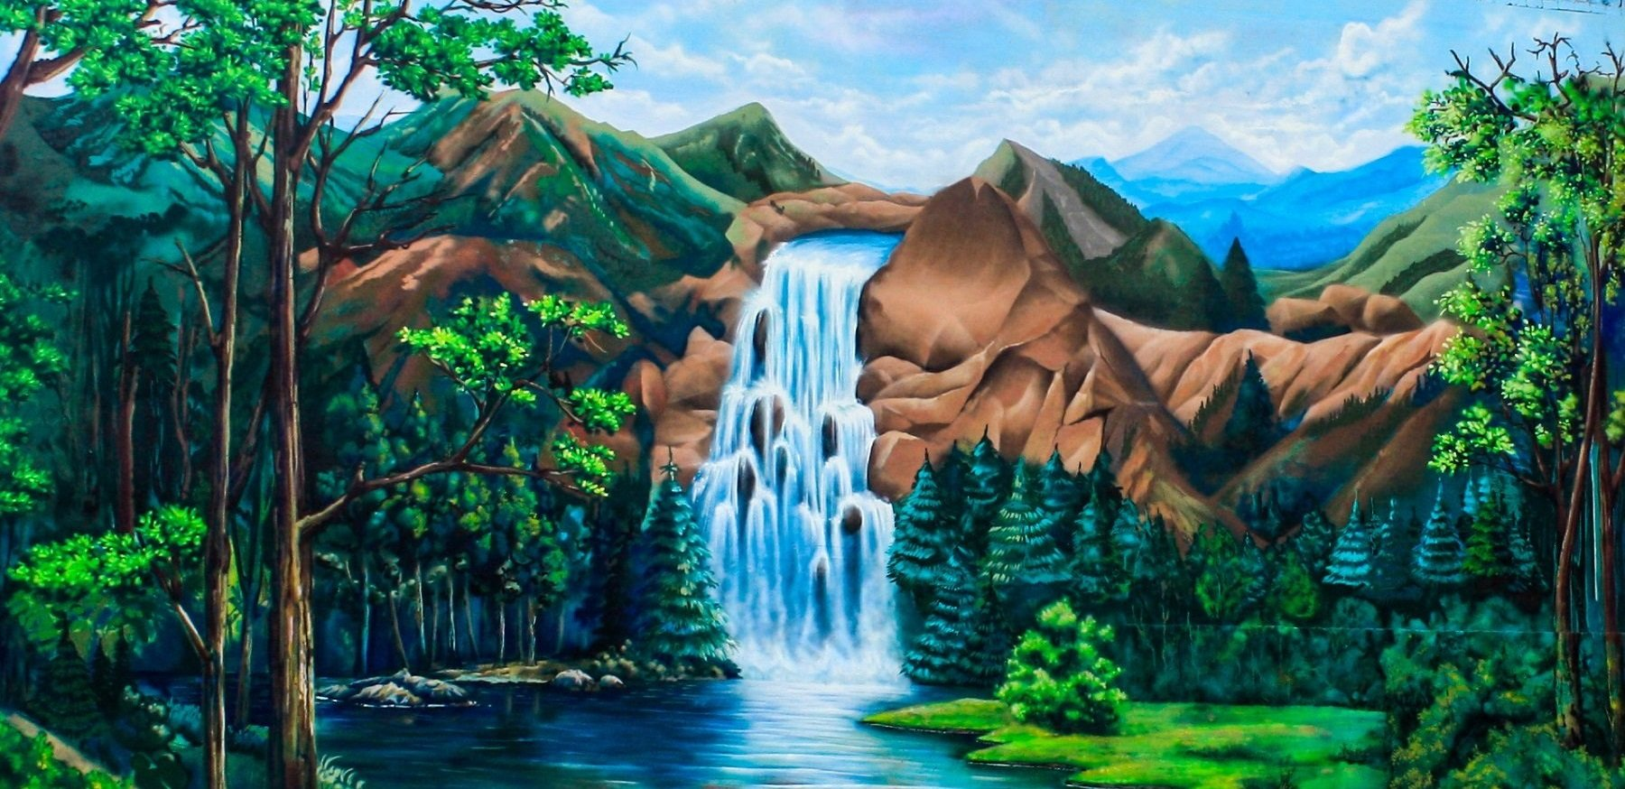

Подготовила воспитатель

Тарасова С.М.

г. Мытищи

2019 г

**Конспект НОД «Водопад» подготовительная группа**

**Образовательные области:** «Познавательное развитие», «Речевое развитие».

**Цель:** дать понятие о живой и неживой природе. Познакомить детей с таким природным объектом, как

водопад.

**Программные задачи:**

-систематизировать и дополнить знания детей о водопаде, как о природном объекте;

-расширять и уточнять представления об окружающем мире, знакомить детей с компьютерными технологиями;

-учить детей различать объекты живой и неживой природы;

-развивать познавательные способности;

-развивать связную речь, логическое мышление;

-воспитывать любознательность, ощущение личной причастности к природе.

**Предварительная работа:**

-беседы: «Что такое водопад?», «Водопад, водопад, брызги мощные летят»;

-рассматривание картинок о разных водопадах мира;

-чтение художественной литературы: Г. Державин «Водопад», М. Андреева-Доглядная «Водопад»,

А. Бугрымин «Кивач», китайская сказка «Девица-карп», Г. Ачугунова «Легенда о водопаде Корбу»,

Т. Шорыгина «Водопад»;

-сюжетно-ролевые игры: «Путешествие по воде», «Экскурсоводы», «Путешествие на север и на юг»;

-рисование на тему «Водопады мира»;

-разучивание физкультминутки «Путешествуя по странам…».

**Оборудование и материалы:** мультимедийное оборудование, физическая карта мира, маленький бумажный кораблик и плот для карты мира, картинки водопадов мира.

**Ход непосредственно образовательной деятельности**

**Вводная часть**

**Воспитатель** Ребята! Сегодня мы узнаемо том, что существует Мир живой и Мир неживой природы.

Поговорим об одном загадочном объекте природы. Узнаем как он образуется, как выглядит и почему мы смотрим на него завороженно.

**Основная часть**

**Воспитатель** Как вы думаете, что относится к живой природе?

**Дети** Птицы, животные, насекомые, лес, растения.

**Воспитатель** Почему вы так думаете?

**Ответы детей**

**Воспитатель** Правильно,живая природа-это, всё то, что растёт, дышит, питается, приносит потомство и умирает. Например, животные: растут, дышат, питаются, приносят потомство и умирают.

**Вывод:** животные-это живая природа.

**Воспитатель** Как выдумаете, ребята, а что такое неживая природа?

**Дети** Неживая природа не даёт потомства, не дышит, не растёт, не питается.

**Воспитатель** Совершенно верно. Приведите примеры неживой природы.

**Дети** Камни, песок, земля, вода.

**Воспитатель** Молодцы. Я вам расскажу об объекте, который встречается в природе. Этот объект образуется при помощи воды и скал.

Отгадайте загадку.

Вода несется со скалы,

Струи с грохотом летят.

Догадаешься ли ты,

Что это — ...

Дети Водопад

**Воспитатель** Верно, это-водопад. Давайте еще раз произнесем слово «водопад». Медленно, послогам.Из каких двух простых слов образовано это сложное слово?Объясните его значение.

Ответы детей

**Воспитатель** Это слово образовано из двух слов: «вода» и «падать». Поэтому оно обозначает падающую воду. Сегодня мы с вами будем путешествовать по воде на кораблике, если вода глубокая

или на плоту (это собранные вместе деревянные доски), если вода мелкая. Мы будем путешествовать на них по разным странам, чтобы увидеть различные водопады мира.

**Показ бумажного кораблика и плота.**

Воспитатель Как же образуется водопад?

Ответы детей

Воспитатель Молодцы. В нашей стране много больших и малых рек. Горные реки несутся бурно, стремительно, а равнинные текут плавно и спокойно. Но случается и так, что равнинная река становится стремительной и бурной. Это происходит в тех случаях, когда ее русло перегораживают скалистые горные породы. Такие места называют порогами. Они очень опасны для судоходства.

Если русло реки внезапно обрывается в виде крутого уступа, вода, падая с него, образует водопад.

Где чаще всего встречаются водопады?

**Ответы детей**

**Воспитатель** Правильно! Водопады чаще всего встречаются в горах или на границе равнинной и гористой местности. Послушайте стихотворение про водопад.

Водопад с горы несётся,

Он не шепчет, он не льётся,

С грохотом вода летит:

Пена, камни, грозный вид!

Водопад несётся вниз-

Не набрать воды в кувшины.

Облака жемчужных брызг,

От подножья до вершины,

В каплях радуги горят!

Что за чудо водопад!

**Показ слайда 1**

**Воспитатель** Самый высокий в мире водопад - Анхель, расположенный в Южной Америке на реке Чуруи. Высота его достигает 1054 м. Посмотрите, какой высокий красавец-водопад, какое величественное это зрелище.

**Показ слайда 2**

**Воспитатель** Ребята, давайте посмотримна карте мира где расположен водопад Анхель.

Мы поставим туда плот.

(К карте мира в Южной Америке на реке Чуруи прикрепляется бумажный плот).

**Воспитатель** Самый знаменитый в мире водопад - Ниагарский (на реке Ниагаре в Северной Америке). Река Ниагара на своём пути встречает высокий уступ, вода падает с него, образуя водопад.

**Показ слайда 3**

**Воспитатель** Посмотрите, какой водопад широкий! Какой он высокий! С оглушительным грохотом воды Ниагары, падающие сверху вниз, бегут дальше. Шум водопада настолько силён, что вблизи его не слышны человеческие голоса. Высота уступа этого водопада не так уж и велика - около 50 м, но ширина около километра. В переводе с индейского Ниагарский водопад означает «грохочущая вода», ведь шум его разносится на расстояние до 25 км! (Запись шума воды).

Давайте посмотрим на карте мира где расположен Ниагарский водопад. Мы поставим туда кораблик.

(К карте мира в Северной Америке, на реке Ниагара прикрепляется бумажный кораблик).

**Воспитатель** Крупнейший водопад находится и в Африке, на реке Замбези. Называется он Виктория.

Расположен водопад на границе Африканских стран: Замбии и Зимбабве. Ширина водопада примерно

1800 метров, высота-120 метров. Шотландский исследователь-путешественник Дэвид Ливингстон,

побывавший на водопаде в 1855 году, назвал его в честь королевы Виктории. Коренное население

называло водопад «Гремящий дым».

**Показ слайда 4**

**Воспитатель** Давайте посмотрим на карте мира, где расположен водопад в Африке, на рекеЗамбези.

(К карте мира в Африке, на реке Замбези прикрепляется бумажный кораблик).

**Воспитатель** Ребята, мы много путешествовали по странам мира, а ну-ка, давайте сойдём наберег и немного разомнёмся.

**Проводится физкультминутка «Путешествуя по странам…».**

Путешествуя по странам,

Утомились мы в пути.

Предлагаю вам, ребята, встать и с корабля сойти.

(Дети встают и шагают на месте),

Посмотреть направо, посмотреть налево (повороты головой),

Потянуться к солнцу, удивиться: «Где мы?» (пожать плечами).

Пролетают птицы, крылья расправляют (машут руками).

Деревья-великаны ветками качают (качают руками над головой).

Через ручьи и кочки мы перепрыгнем ловко,

Для первооткрывателей всегда нужна сноровка

(Прыжки на двух ногах).

Вдыхаем свежий воздух, как бабочки кружимся (повороты вокруг себя)

И на цветок чудесный спокойно мы садимся (садятся на стулья).

**Воспитатель** Молодцы. Продолжаем дальше путешествовать.В нашей стране тоже много водопадов. Самый крупный водопад носит имя богатыря Ильи Муромца. Он находится на полуострове Медвежий, недалеко от Курильских островов. Это один из самых высоких водопадов в стране. Там горная река совершает гигантский прыжок с обрыва в море. Могучая струя воды низвергается с высоты 141 м. Водопад находится в крайне труднодоступном месте; его можно увидеть лишь со стороны океана.

**Показ слайда 5**

**Воспитатель** Давайте посмотрим на карте мира, где расположен этот водопад.

(К карте мира прикрепляется бумажный кораблик).

**Воспитатель** Водопад поменьше можно увидеть на реке Суне в Карелии. Его называют Кивач. Он

находится на территории Государственного заповедника Кивач. Водопад падает вниз с четырёх ступеней с высоты 11 м. Водопад Кивач является наиболее известным и доступным водопадом Карелии.

**Показ слайда 6**

**Воспитатель** Посмотрите, ребята, где расположен Кивач на карте мира.

(К карте мира прикрепляется бумажный плот).

**Воспитатель** Много водопадов можно встретить в горах Кавказа. Прекрасное зрелище представляют собой Чегемские водопады. «Чегем» в переводе с балкарского языка означает «сломанная земля», и об

этом есть своя легенда. Богатырь Карашауай решил проверить силу своего коня. И конь копытом пробил в горе дыру, и оттуда потекла вода. На радостях богатырь выкрикнул слово «чегем», которым по сей день называется ущелье и река. Высота водопада 300 метров. Давайте посмотрим.

**Показ слайда 7**

**Воспитатель** Ребята, давайте посмотрим, где расположены Чегемские водопады на карте мира.

(К карте мира прикрепляется бумажный плот).

Воспитатель Дети, а вы когда-нибудь видели водопад? Опишите его. 1

**Ответы детей.**

**Воспитатель** Всё верно. Мощные водопады представляют собой незабываемое зрелище. Вода обрушивается вниз с оглушительным шумом. Она разбивается на отдельные струи, вокруг водопада парит облако водяных жемчужных брызг, пены и мельчайшей водяной пыли.

В солнечные дни в капельках воды играет яркая радуга, иногда таких радуг можно увидеть множество!

Падая со скалы, вода с огромной скоростью несется дальше и дальше.

Многие туристы специально пускаются в далекий и нелегкий путь, чтобы полюбоваться удивительным зрелищем падающей воды.

**Заключительная часть**

**Воспитатель** Ну вот, ребята, и подошло к концу наше увлекательное путешествие к водопадам мира. Мы **уз**налимного нового и интересного. Что же такое водопад и как он возникает в природе?

**Ответы детей**

**Воспитатель** Перечислите названия водопадов, которые вы зна­ете.

**Ответы детей**

**Воспитатель** Где чаще всего встречаются водопады?

**Ответы детей**

Как называются водопады, встречающиеся в России?

**Ответы детей**

**Воспитатель** Какие вы молодцы, ребята, всё запомнили. Сегодня мы узнали много нового и интересного о таком замечательном объекте природы, как водопад.

**Список литературы**

1.Географическая энциклопедия

2.Льюис Д. «Водопады. 75 красивых водопадов мира», Арт-Родник», 2009

3.Николаева Ю, Бормотова И «В краю гор и водопадов», «Арт-Родник», 2008

4.Шорыгина Т. А. «Беседы о природных явлениях и объектах», М. «ТЦ Сфера», 2012